DESCRIPTION D’UNE SITUATION PROFESSIONNELLE
PARCOURS | SISR ☒ | SLAM ☐

Lieu de réalisation | CFA Saint Lambert | 
Période de réalisation | Du : 06/04/2026 | Au : 28/04/2026
Modalité de réalisation | SEUL ☒ | EN ÉQUIPE ☐

Intitulé de la mission | Création site internet de prise de rendez-vous pour formateur du CFA ou je travaille.
Description du contexte de la mission | Un formateur a exprimé un besoin d’un site pour faciliter la prise de rendez-vous avec les maîtres d’apprentissage, ce qui a donné un projet qui s’est transformé en une ébauche du futur site de l’entreprise.

Contraintes & Résultat | Ressources fournies / contraintes techniques / Résultats attendus
Contraintes & Résultat | Mon manque d’expérience en web développement mais un résultat plutôt abouti.
Productions associées | Liste des documents produits et description

Modalités d’accès  aux productions | Identifiants, mots de passe, URL d’un espace de stockage et présentation de l’organisation du stockage
Modalités d’accès  aux productions | https://entreprises.cfasaintlambert.fr

Description détaillée de la situation professionnelle retenue et des productions réalisées
en mettant en évidence la démarche suivie, les méthodes et les techniques utilisées

Un formateur a émis l’idée d’un site de prise de rendez-vous en ligne ou il a juste juste à indiquer ses créneaux, envoyer le lien aux différents maîtres d’apprentissage et les laisser réserver les dis créneaux

C’est avec cette idée que plusieurs maquettes ont été réalisées, en rajoutant au fur et a mesure des fonctionnalités, en modifiant l’apparence du site, en corrigeant et rectifiant des soucis rencontrés et surtout en apprenant puisque c’était mon premier vrai projet du genre.
Je vais à présent faire une présentation du site et de son utilisation.

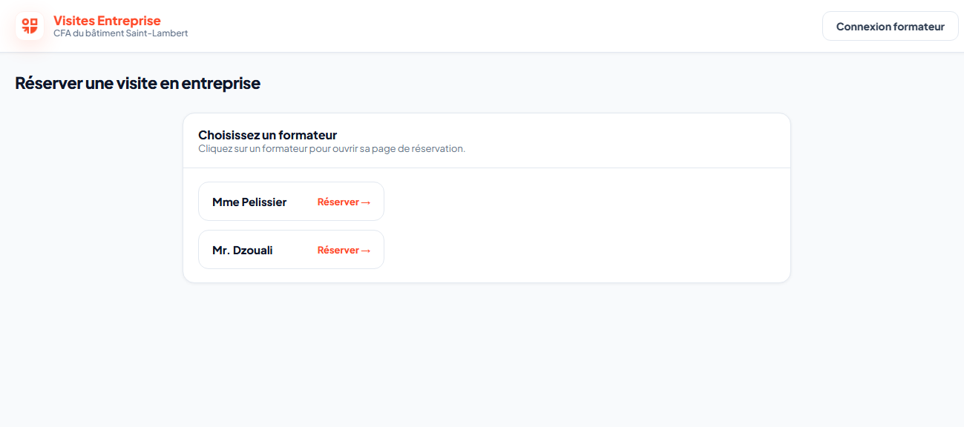
Le site a comme page par default une sélection du formateur souhaité, or d’ordinaire l’accès au site se fait par le lien envoyé par un formateur qui mène directement à ses créneaux, les maîtres d’apprentissage n’ont donc pas a choisir sur cette page.
Une fois un formateur sélectionné ou en ayant reçu le lien du dis formateur on arrive sur un calendrier avec a droite l’ensemble des créneaux du dis formateur de visible
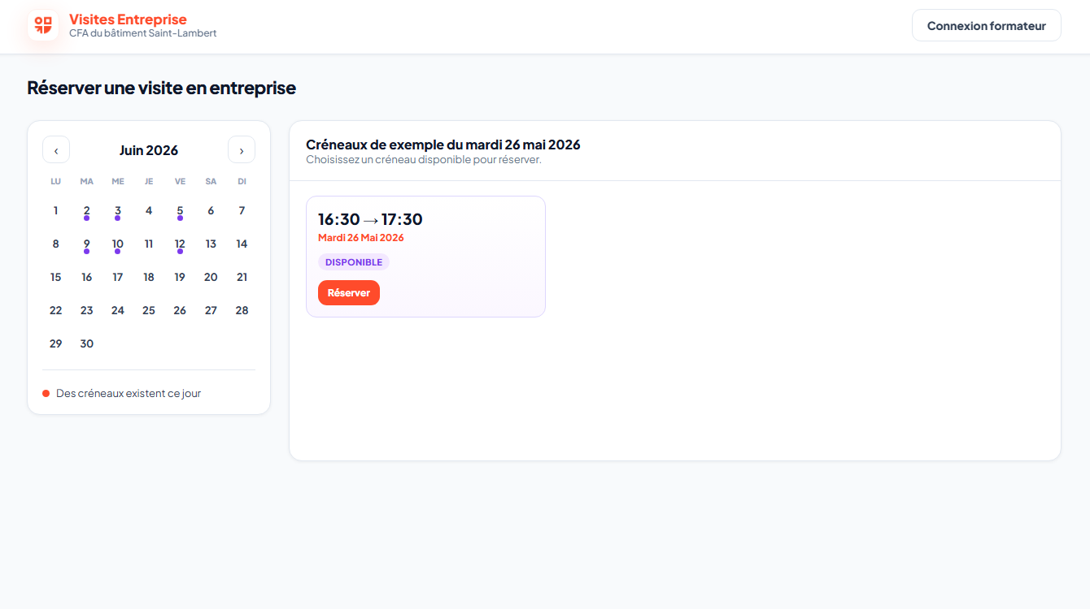
D’ici il est possible pour un maitre d’apprentissage de réserver un créneau qui lui convient pour cela il lui suffit de cliquer sur réserver et de remplir un petit formulaire qui sera transmis au formateur
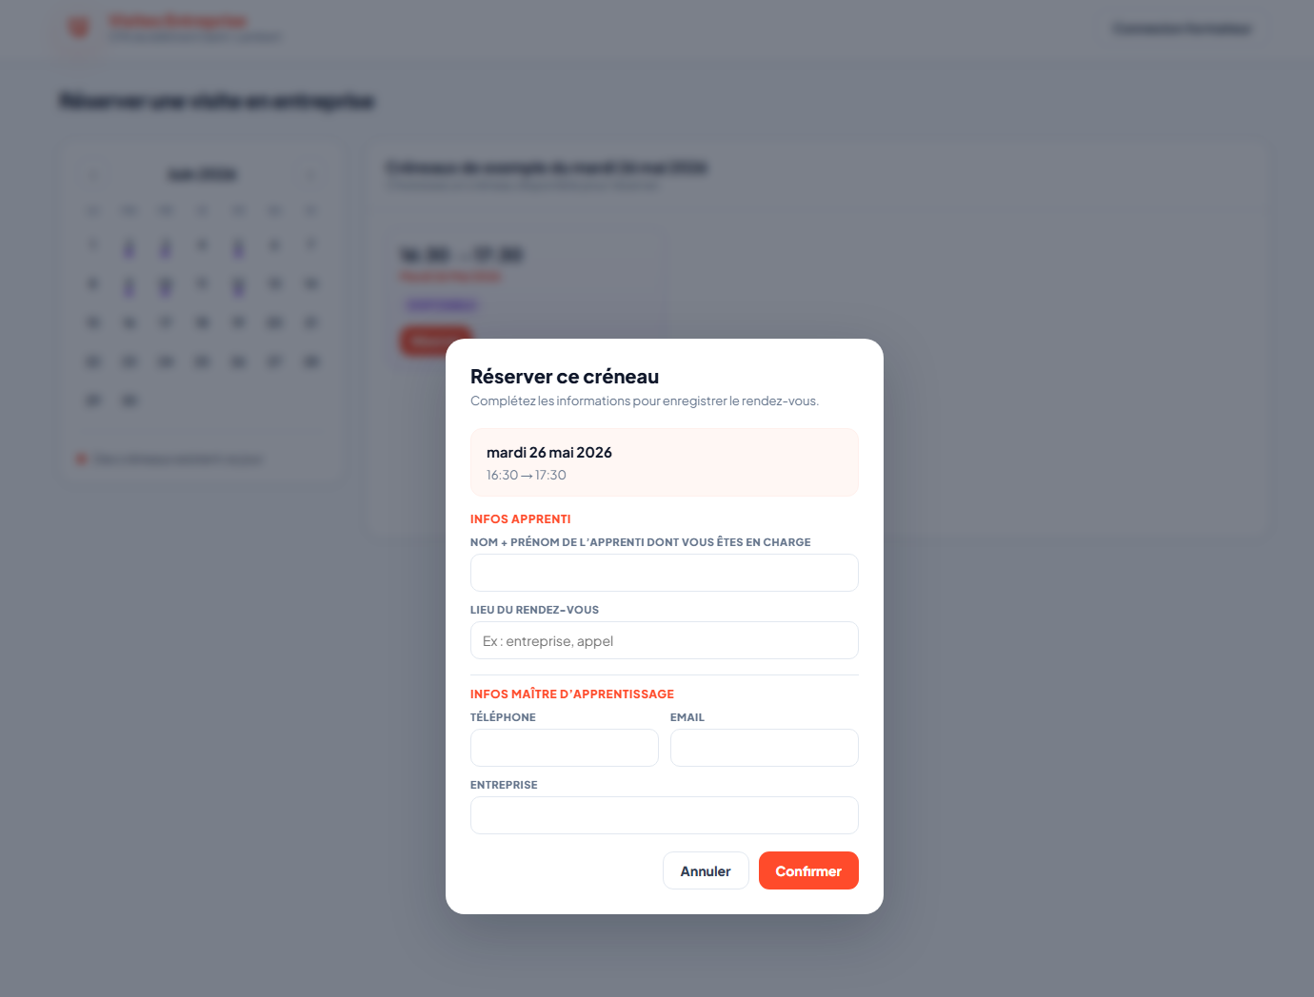
Une fois le créneau réservé le formateur reçoit un mail et trouveras sur le site dans son interface de compte le créneau qui a été réservé qu’il peut annuler ou confirmer, ce qui dans les deux cas enverra automatiquement un mail au maitre d’apprentissage.
Le formateur trouve également l’ensemble des informations données par le maitre d’apprentissage dans le formulaire, il peut également créer d’autres créneaux ou supprimer ceux qu’il avait créé.
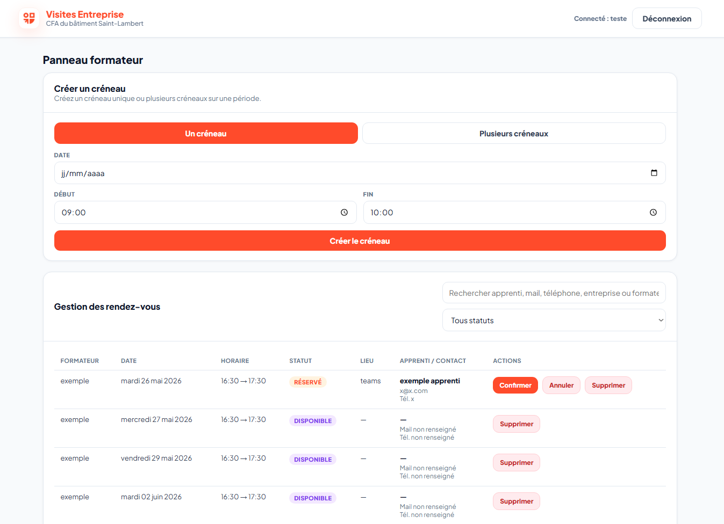

Il y a en plus des profils formateur 2 autres types de profil. Les profils superviseur qui ont une vision totale des différents créneaux de l’ensemble des formateurs car sont chargé de la gestion des emplois du temps.
Et le compte super admin qui permet de créer les profils, gerer les mdps etc..

